Министерство образования и науки Российской Федерации

Федеральное государственное автономное образовательное учреждение высшего образования

«Национальный исследовательский Томский политехнический Университет»



Центр цифровых

образовательных технологий

15.03.01 «Машиностроение»

Индивидуальное домашнее задание

Практическое задание № 2

**Вариант – 20**

по дисциплине:

**Химия 1.5**

|  |  |  |  |  |  |
| --- | --- | --- | --- | --- | --- |
| **Исполнитель:** |  | | | | |
|  |  |  |  |  |  |
|  |  |  |  |  |  |
| **Руководитель:** |  | | | | |
| преподаватель |  |  |  |  |  |
|  |  |  |  |  |  |

Томск – 2019

1. Как изменяются размеры атомов внутри периода, при переходе от одного периода к другому и в пределах одной группы? Какие элементы имеют минимальное и максимальное значения размера атома? Как отражается изменение размера атомов на свойствах элементов?

Решение

Внутри периода (слева направо) размеры атомов уменьшаются, т.к. увеличивается заряд ядра и электроны сильнее притягиваются к ядру. В главных подгруппах размеры атомов увеличиваются, т.к. увеличивается число электронных слоев. Однако для побочных подгрупп d-элементов радиус возрастает от элемента первого переходного ряда (от Sс до Zn ) ко второму (Y...Cd), а элемент третьего переходного ряда (Lu ..Hf) имеет размер почти равный размеру элемента второго ряда. Это объясняется эффек-том f-сжатия:между вторым и третьим рядами происходит заполнение 4f-подуровня третьего снаружи слоя, который слабо экранирует внеш-ние 6s2электроны от ядра, в то время как заряды ядер элементов третье-го ряда намного больше, чем второго, и потому электроны сильно при-тягиваются к ядру. Следовательно, в побочных подгруппах такие изменения меньше заметны, за счет d -сжатия, а при переходе из V в VI период происходит даже уменьшение размеров атомов за счет f -сжатия.

Согласно этим правилам минимальное значение размера атома имеет **гелий,** а максимальное – **цезий.** Франций не имеет долгоживущих изотопов.

При увеличении радиуса атомауменьшается прочность связи электронов внешнего слоя с ядром, увеличиваются металлические свойства, уменьшаются неметаллические, возрастают основные свойства высших оксидов и уменьшаются кислотные свойства.

1. Привести примеры и показать в рамках метода ВС как образуется одиночная, двойная и тройная ковалентная связь. Почему энергия двойной связи не равна удвоенной энергии одиночной связи, а энергия тройной связи – утроенной энергии одиночной связи?

Решение

В основе метода ВС лежат следующие положения:

1) Ковалентная связь образуется двумя электронами с противоположно направленными спинами, причем эта электронная пара принадлежит двум атомам.

2) Ковалентная связь тем прочнее, чем в большей степени перекрываются электронные облака.

Комбинации двухэлектронных двухцентровых связей, отражающие электронную структуру молекулы, получили название валентных схем. Примеры построения валентных схем:



В валентных схемах наиболее наглядно воплощены представления [Льюиса](https://www.chem-astu.ru/chair/study/genchem/move.php?term=MNOFe42dsZffahhetfgHffRGHHf654D) об образовании химической связи путем обобществления электронов с формированием электронной оболочки благородного газа: для [водорода](https://www.chem-astu.ru/chair/study/genchem/move.php?term=aswqaswasdewsdfrefgt56hyu) – из двух электронов (оболочка [He](https://www.chem-astu.ru/chair/study/genchem/move.php?term=hfgHfghjjk874fvgehjjKJghjkskllfgh8)), для [азота](https://www.chem-astu.ru/chair/study/genchem/move.php?term=LTFCDHfGfdSFG54dSfghhjhgf2ASS) – из восьми электронов (оболочка [Ne](https://www.chem-astu.ru/chair/study/genchem/move.php?term=jg3davccdsfgdffGhfTH765jd7)).

Рассмотрим связывание двух атомов хлора 17Cl (заряд ядра Z = 17) в двухатомную молекулу с образованием одинарной связи с позиций строения электронных оболочек хлора. Для этого запишем формулу Льюиса для атома хлора и конфигурацию его внешней электронной оболочки:

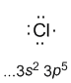

На внешнем электронном уровне хлора содержится s2 + p5 = 7 электронов. Поскольку электроны нижних уровней не принимают участия в химическом взаимодействии, точками мы обозначили только электроны внешнего, третьего уровня. Эти внешние электроны (7 штук) можно расположить в виде трех электронных пар и одного неспаренного электрона.

После объединения атомов в молекулу из двух неспаренных электронов атомов получается новая электронная пара:

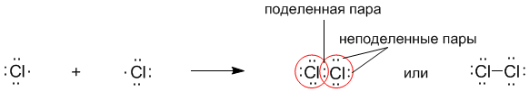

При этом каждый из атомов хлора оказывается в окружении октета электронов.

Ковалентную связь образует только пара электронов, находящаяся между атомами. Она называется поделенной парой. Остальные пары электронов называют неподеленными парами. Они заполняют оболочки и не принимают участие в связывании.

По теории Льюиса и правилу октета связь между атомами может осуществляться не обязательно одной, но и двумя и даже тремя поделенными парами, если этого требует правило октета. Такие связи называются двойными и тройными. Например, только что рассмотренный нами кислород может образовывать двухатомную молекулу с октетом электронов у каждого атома только тогда, когда между атомами помещаются две поделенные пары:

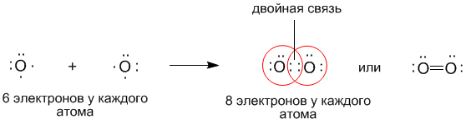

Атомы азота (...2s2 2p3 на последней оболочке) также связываются в двухатомную молекулу, но для организации октета электронов им требуется расположить между собой уже три поделенные пары:

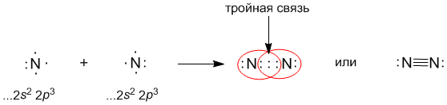

Энергия связи в значительной мере зависит от способа перекрывания электронных облаков при образовании связи. Если область перекрывания лежит на линии связи - это σ-связь. Если область перекрывания электронных облаков перпендикулярна линии связи, то это π-связь. σ- и π-связи неравноценны по энергии, прочнее σ -связь. Соединяющиеся атомы не могут образовывать между собой более одной σ -связи. Поэтому одинарная связь С-С – это одна σ -связь с энергией 348,6 кДж. π -связь двойной связи С=С равна 264,6 кДж, поэтому энергия двойной связи С=С не равна удвоенному значению одинарной связи С-С. Для тройной связи, которая состоит из одной

σ-связи и 2 π-связей выполняется те же правила, как и для двойной.

115. Как и почему изменяется пространственная конфигурация частиц при переходе от BF3 к BF4‑, от NH3 к NH4+ и от H2O к H3O+?

Решение

Примером участия в гибридизации пустой орбитали является молекулярный ион BF4−. Его образование можно представить уравнением[]34BFFBF,−−+=причем четвертая связь В−F образуется за счет донорно-акцепторного взаимодействия (В – ак-цептор и F− – донор, рис. 3.9).В гибридизации участвуют все валентные атомные орбитали бора, то есть имеет место sp3-гибридизация орбиталей атома бора. Моле-кулярный ион имеет тетраэдрическое строение, причем все углы равны, несмотря на отличие одной из связей по механизму образования (см. далее – делокализация химических связей)

131.Чем различаются между собой кристаллическое и аморфное состояния? Как классифицируются кристаллические вещества по типу химической связи между частицами? Ответ иллюстрировать примерами.

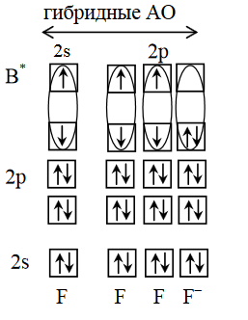

Решение

Основными свойствами твердых тел являются возможности сохранения объема и формы. По типу внутреннего строения они делятся на кристаллические и аморфные. К первым относятся поваренная соль, металлы, сахар, графит, минералы и т.д., ко вторым – стекло, смолы, пластмассы, воск и т.д

Кристаллическое строение отличается упорядоченностью и значительным расстоянием между частицами. Вещества, атомы и молекулы которых расположены более хаотично и на близком расстоянии, называются аморфными. По своему строению они близки к жидкостям.

Существует способ визуального определения кристаллических и аморфных тел: на изломе кристаллы имеют плоские грани и ступенчатую поверхность, в то время как аморфные тела образуют поверхность неправильной формы.

Аморфное состояние веществ считается неустойчивым. Многие такие тела со временем могут стать кристаллами. К примеру, расплавленный сахар при застывании приобретает твердое состояние. И наоборот, некоторые тела с кристаллическим строением при нагревании пребывают в аморфном состоянии.

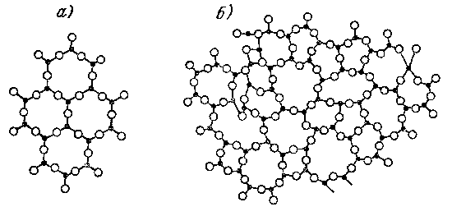

Рис.1 а) кристаллическое вещество б) аморфное вещество

Вещества с аморфным строением имеют одинаковые свойства по различным направлениям межмолекулярных связей. Это свойство называется изотропией. То есть при повышении температуры такие тела получают «текучесть». Однако, в отличие от кристаллических тел, аморфные вещества не имеют фиксированной температуры плавления.

Атомы и молекулы, образующие кристаллическое тело, располагаются в виде разнообразных пространственных решеток, напоминающих геометрические формы. К примеру, монокристалл поваренной соли выглядит как куб, а алмаза – как правильный шестигранник. В естественных природных условиях монокристаллы встречаются редко. Как правило, большинство кристаллических тел состоит из малых, беспорядочно сросшихся между собой, монокристаллов. Такое тело получило название поликристалл.

Монокристаллы зависят от направления ориентации кристаллических граней. Данное свойство называется анизотропией. Поликристаллы же изотропны по своим свойствам, что обусловлено хаотичностью ориентации монокристаллов, из которых они состоят.

**Следовательно:**

1. Частицы аморфных веществ не имеют определенного расположения, в то время как молекулы и атомы кристаллов упорядочены.
2. В кристаллических веществах частицы расположены на значительном расстоянии друг от друга.
3. Аморфные вещества не имеют фиксированной температуры плавления.
4. Кристаллические вещества лучше сохраняют форму.
5. Аморфные вещества по свойствам близки к жидкостям, кристаллические – к твердым телам.
6. Аморфное состояние веществ считается неустойчивым.
7. Вещества с аморфным строением характеризуются изотропией, кристаллы - анизотропией.

Твердые вещества, как правило, имеют кристаллическое строение. Частицы, из которых состоят кристаллы (атомы, ионы или молекулы) располагаются в строго определенных точках пространства, образуя кристаллическую решетку. Кристаллическая решетка состоит из элементарных ячеек, которые сохраняют особенности структуры, характерные для данной решетки. Точки, в которых находятся частицы, называются узлами кристаллической решетки. В зависимости от вида частиц, находящихся в узлах решетки и от характера связи между ними различают 4 типа кристаллических решеток.

**Атомная кристаллическая решетка**

В узлах атомных кристаллических решеток находятся атомы, соединенные между собой ковалентными связями. К веществам, имеющим атомную решетку, относятся алмаз, кремний, карбиды, силициды и т.д. В структуре атомного кристалла невозможно выделить отдельные молекулы, весь кристалл рассматривается как одна гигантская молекула. Структура алмаза показана на рис. 2. Алмаз состоит из атомов углерода, каждый из которых связан с четырьмя соседними атомами. Вследствие того, что ковалентные связи прочные, все вещества, имеющие атомные решетки, являются тугоплавкими, твердыми и малолетучими. Они мало растворимы в воде.

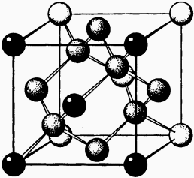

Рис. 2. Кристаллическая решетка алмаза

**Молекулярная кристаллическая решетка**

В узлах молекулярных кристаллических решеток находятся молекулы, связанные между собой слабыми межмолекуляриыми силами. Поэтому вещества с молекулярной решеткой имеют малую твердость, они легкоплавки, характеризуются значительной летучестью, мало растворимы в воде, их растворы, как правило, не проводят электрический ток. Веществ c молекулярной кристаллической решеткой известно очень много. Это твердые водород, хлор, оксид углерода(IV) и другие вещества, которые при обычной температуре находятся в газообразном состоянии. Большинство кристаллических органических соединений имеют молекулярную решетку.

**Ионная кристаллическая решетка**

Кристаллические решетки, в узлах которых находятся ионы, называются ионными*.* Их образуют вещества с ионной связью, например, галогениды щелочных металлов. В ионных кристаллах нельзя выделить отдельные молекулы, весь кристалл можно рассматривать как одну макромолекулу. Связи между ионами прочные, поэтому вещества с ионной решеткой обладают малой летучестью, высокими температурами плавления и кипения. Кристаллическая решетка хлорида натрия представлена на рис. 3.

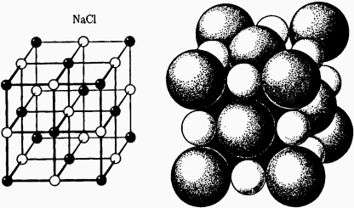

Рис. 3. Кристаллическая решетка хлорида натрия

На этом рисунке светлые шары – ионы Na+, темные – ионы Сl–. Слева на рис. 3 показана элементарная ячейка NaCI.

**Металлическая кристаллическая решетка**

Металлы в твердом состоянии образуют металлические кристаллические решетки. В узлах таких решеток находятся положительные ионы металлов, а валентные электроны свободно перемещаются между ними. Электроны электростатически притягивают катионы, тем самым придавая устойчивость металлической решетке. Такое строение решетки обусловливает высокую теплопроводность, электропроводность и пластичность металлов - при механическом деформировании не происходит разрыва связей и разрушения кристалла, поскольку составляющие его ионы как бы плавают в облаке электронного газа. На рис. 4 представлена кристаллическая решетка натрия.

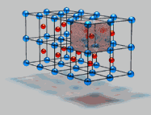

Рис. 4. Кристаллическая решетка натрия

1. Среди данных комплексных соединений найти: а) катионное; б) анионное; в) соль; г) кислоту; д) основание; е) аквакомплексное; ж) амминокомплексное; з) ацидокомплексное; и) смешанное. Все соединения назвать: [Cr(H2O)5Cl](NO3)2; H[AuCl4]; [Cu(NH3)4](OH)2; [Fe(H2O)6]SO4.

Решение

[Cr(H2O)5Cl](NO3)2 – нитрат пентааквахлорохрома (III) – катионное, комплексная соль, смешанное (аквакомплексное и ацидокомплексное).

H[AuCl4] – тетрахлороаурат (III) водорода – анионное, комплексная кислота, ацидокомплексное.

[Cu(NH3)4](OH)2 – гидроксид тетраамминмеди (II) – катионное, комплексный гидроксид, амминокомплексное.

[Fe(H2O)6]SO4 – сульфат гексаакважелеза (II) – катионное, комплексная соль, аквакомплексное.